Manuel d’intégration
des données comptables et extra-comptables
dans Isi Gestion
au 31 août 2021

Quand ?

Dès le 1er septembre pour les données extra- comptables : données liées au financement privé et public, import des données du personnel, données liées à l’immobilier.

Dès que le CA a arrêté les comptes pour les données comptables

Où ?

Sur la plateforme ISIDOOR (www.isidoor.org)

Application ISI GESTION
(connexion avec vos identifiant et mot de passe)
Quoi ?

Intégrer les données extra-comptables liées
- aux informations générales
- aux financements privés et publics
- aux ressources humaines
- à l’immobilier

Intégrer votre balance et harmoniser les comptes

Et envoyer par mail votre plaquette des comptes (bilan, compte de résultat et annexe)
à (renseigner le nom de votre structure et l’adresse mail de votre correspondant)

Combien de temps cela va-t-il me prendre ?
1 heure et demie

C’est parti…

Avant toute chose, collectez les renseignements suivants

☐ Votre identifiant et votre mot de passe pour aller sur le site www.isidoor.org

Pour les données extra-comptables

☐ Effectifs élèves sur chaque unité d’enseignement (maternelle, élémentaire, collège, etc…)

Les données générales
☐ Le nom de votre Expert-Comptable/CAC
☐ Le nom de votre logiciel de Comptabilité/paie

Les données liées au financement privé :
☐ Montant de la scolarité annuelle par élève par unité d’enseignement (maternelle, élémentaire, collège, etc…)
☐ Nom de votre société de restauration
☐ Nombre annuel de repas élèves
☐ Prix de vente du repas élève à l’unité
☐ Nombre annuel de repas adultes
☐ Si Internat : tarif annuel de la pension par élève

Les données liées au financement public :
☐ Nombre d’élèves habitant la commune en maternelle
☐ Nombre d’élèves habitant la commune en élémentaire
☐ Nombre d’élèves en maternelle financés par le forfait communal
☐ Nombre d’élèves en élémentaire financés par le forfait communal
☐ Montant par élève du forfait communal maternelle
☐ Montant par élève du forfait communal élémentaire

Les données liées aux ressources humaines :
☐ Vos données liées à la paie :
☐ au format Excel (modèle téléchargeable sur Isi Gestion) sauvegardées sur le bureau de votre ordinateur
ou
☐ import automatique depuis votre logiciel de paie

Les données liées à l’immobilier : reprise automatique des informations de l’an dernier :
Vérifier et actualiser :
☐ Informations sur le propriétaire
☐ Montant du loyer
☐ Superficies

Pour les données comptables

☐ Balance au 31.08.2021
☐ au format excel (Comprenant UNIQUEMENT 4 colonnes : n° compte – libellé – débit – crédit ; modèle téléchargeable sur Isi Gestion) sauvegardée sur le bureau de votre ordinateur
ou
☐ import automatique depuis votre logiciel comptable (ex : Agate, Charlemagne) – formats : xml, txt, prn

Intégration des données

www.isidoor.org – connectez-vous avec vos identifiant et mot de passe
(si besoin, demandez les via Isi Connect en cliquant sur demander un compte)

Sur la page d’accueil, cliquez sur

La fenêtre suivante s’affiche :
Cliquez sur « Ma situation financière »
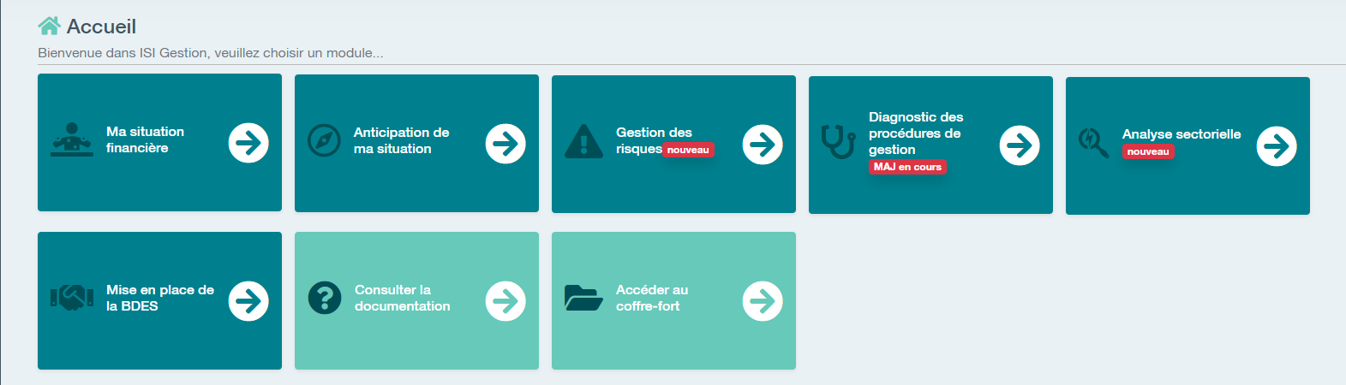

La fenêtre suivante s’affiche
Cliquez sur « Données extra-comptables »
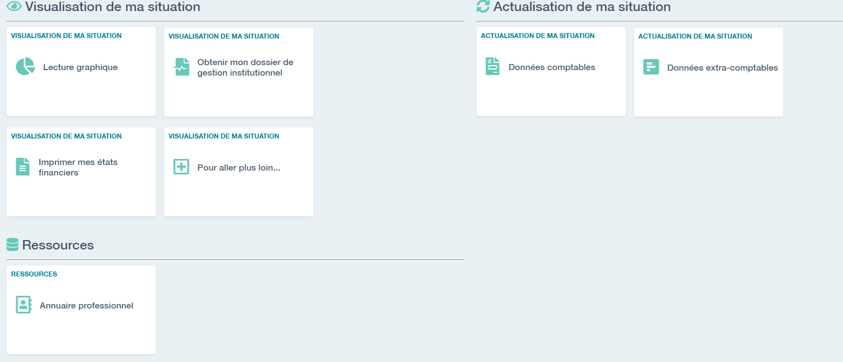

INTÉGRATION DES DONNÉES EXTRA-COMPTABLES
En premier, avant de débuter vos intégrations, assurez-vous que vos effectifs élèves soient corrects (import automatique depuis Ange/Gabriel)
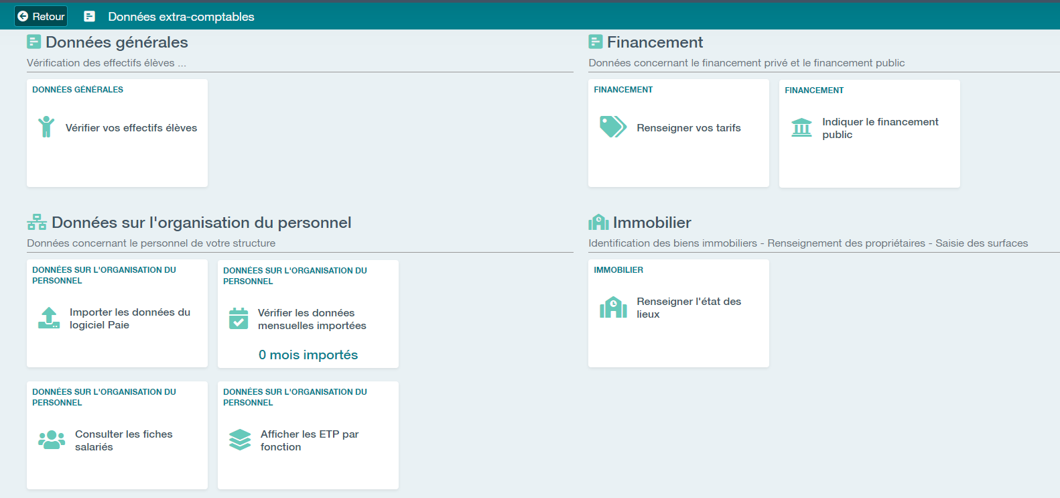

Modifiez-les en cas d’écart : modifier les effectifs indiqués dans les cellules jaunes et
vos modifications.

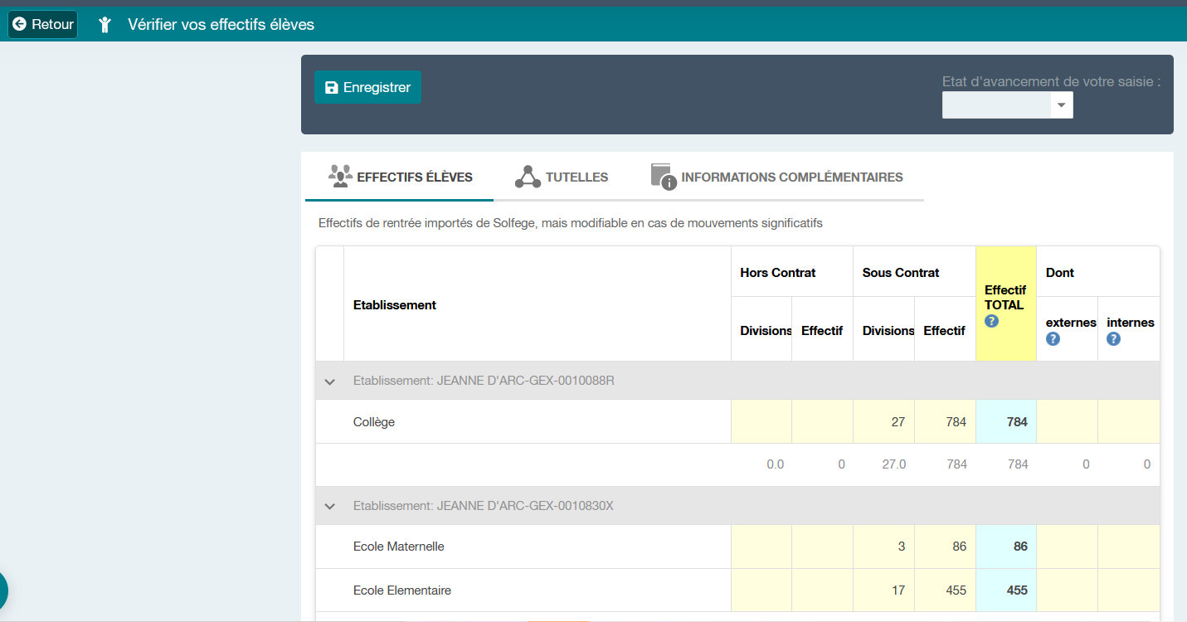

Cliquez ensuite sur « Informations complémentaires »
La fenêtre suivante s’affiche :
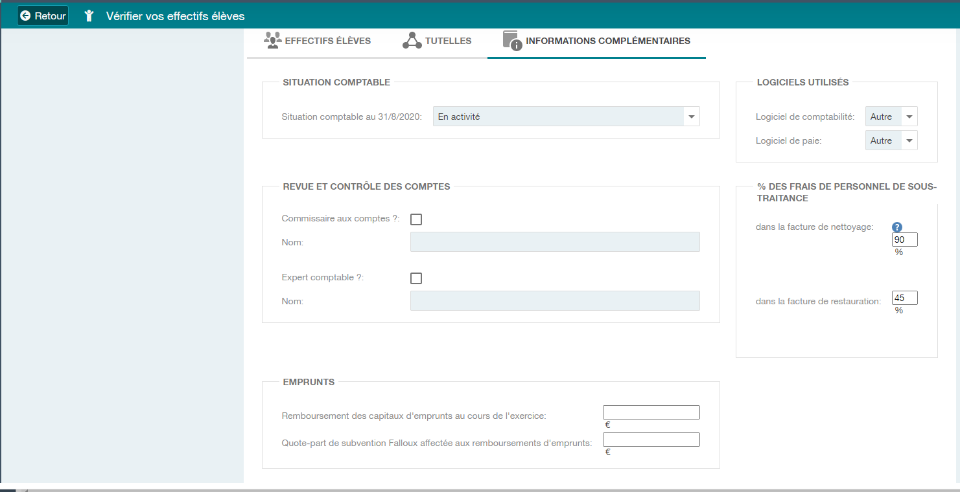

Renseigner (ou corriger) les données de chaque pavé.

Rappel sur les % de frais de personnel de sous-traitance :
Lorsque vos activités de nettoyage de l’établissement et de restauration sont sous-traitées, quelle est la part des salaires chargés dans la facture de votre fournisseur ?
Par défaut, 90 % en nettoyage et 45 % en restauration sont renseignés. Ces taux sont personnalisables. SI vous avez l’information, vous devez les corriger.
Une fois chaque pavé correctement renseigné,

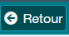
Puis cliquez sur pour commencer l’intégration

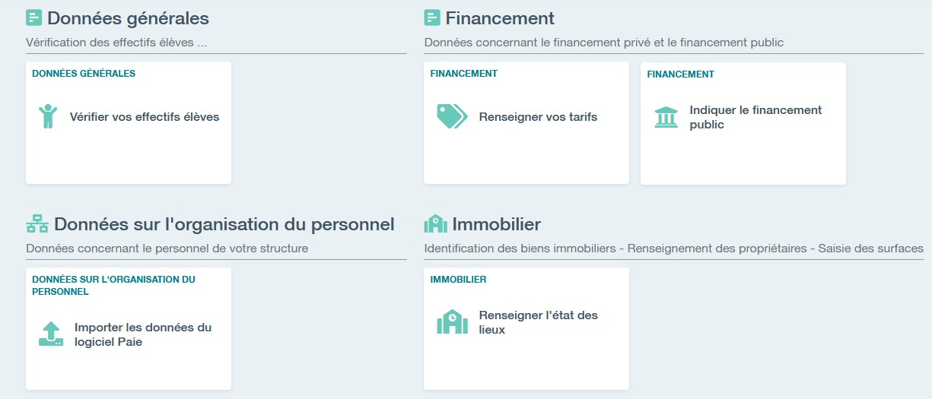
Financement privé
Cliquez sur « Renseigner vos tarifs »

La fenêtre suivante s’affiche
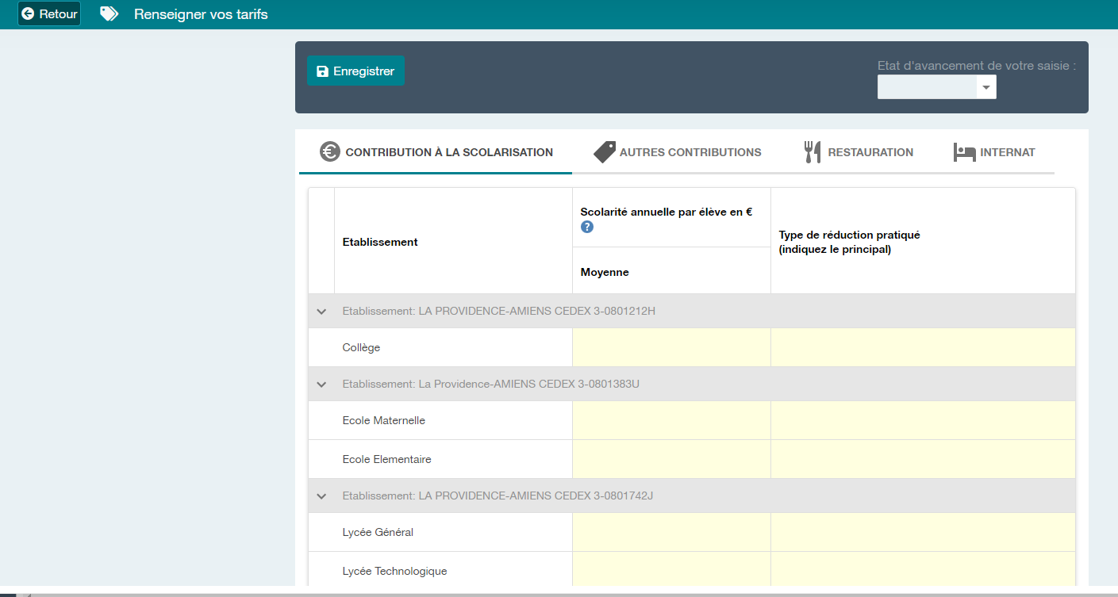
Onglet Contribution à la scolarisation
Remplissez chaque champ jaune, en cliquant dessus, pour chaque établissement rattaché à l’Ogec.
Une fois la saisie terminée

Puis cliquez sur l’onglet restauration

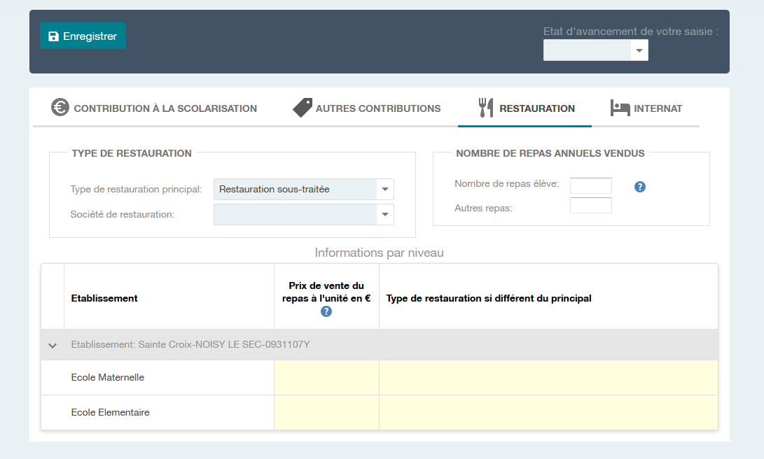
La fenêtre suivante s’affiche

Renseignez toutes les cases du tableau et

Puis cliquez sur « Internat » le cas échéant et remplissez le tableau.

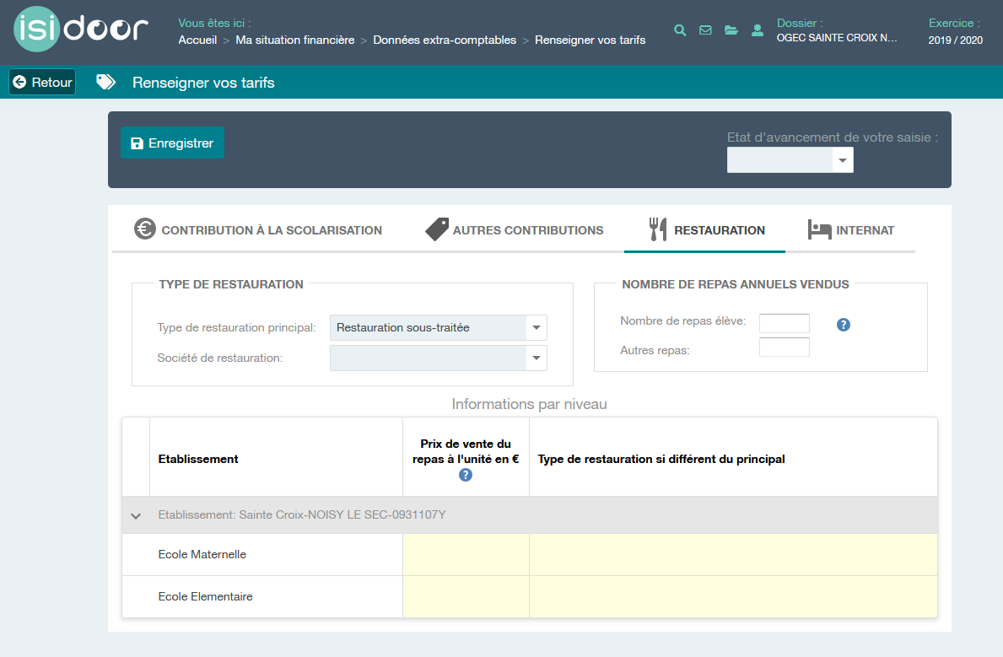
Revenez sur l’onglet « Données extra-comptables »

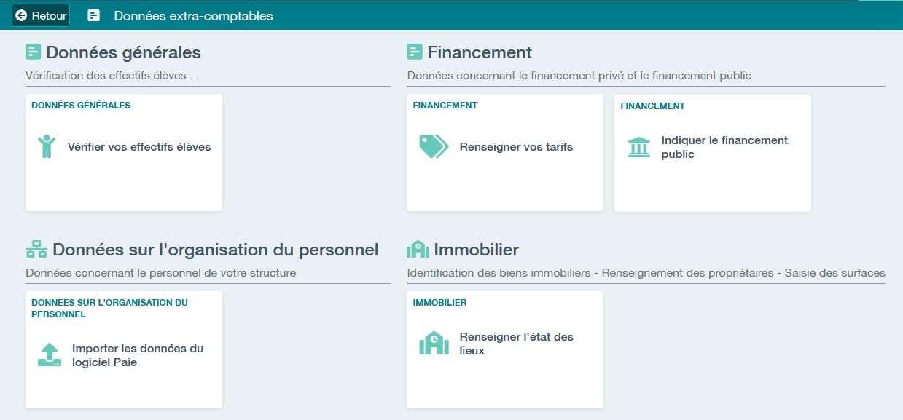
La fenêtre suivante s’affiche

Financement public
Cliquez sur « Indiquer le financement public »

La fenêtre suivante s’affiche
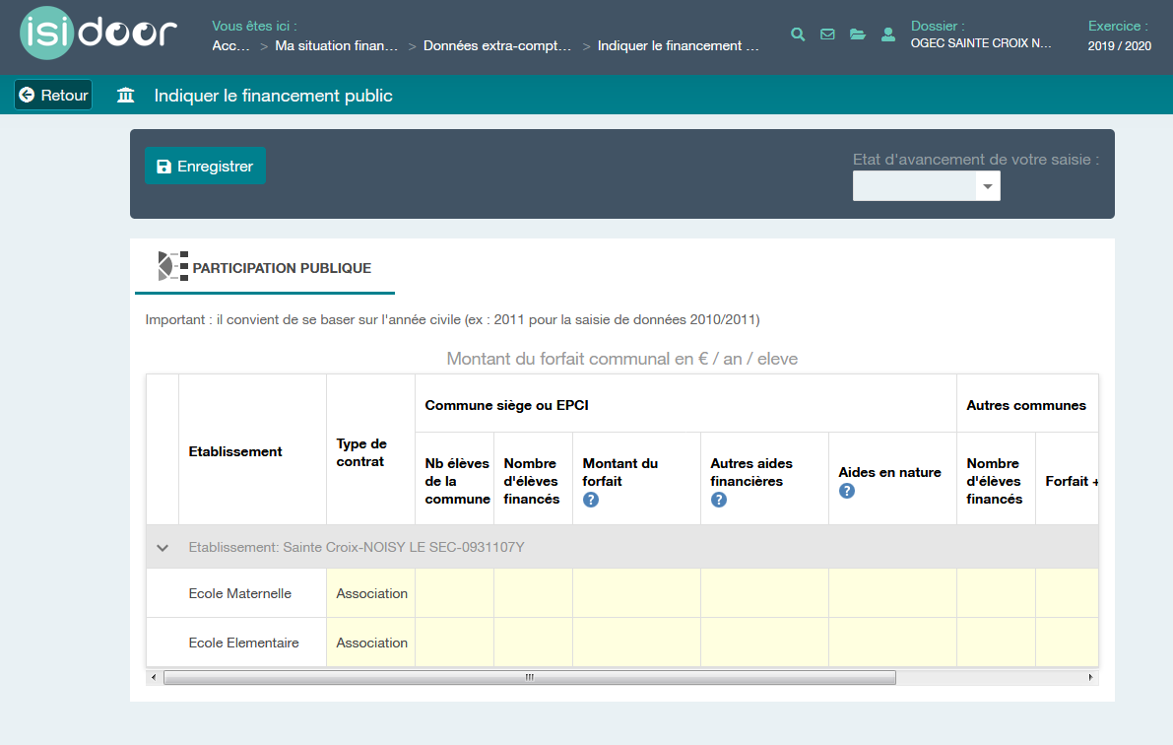
Renseignez les cases jaunes du tableau : nombre d’élèves de la commune, nombre d’élèves financés, montant du forfait et

Revenir sur l’onglet « données extra-comptables »

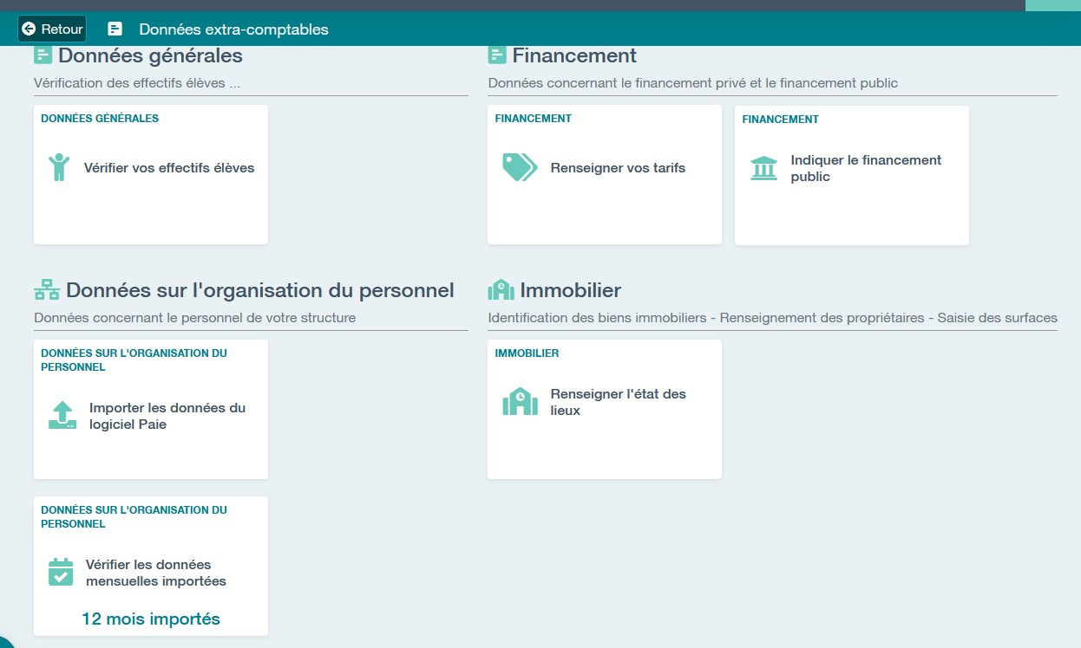
La fenêtre suivante s’affiche
Les ressources humaines

Cliquez sur « Importer les données du logiciel de paie »

La fenêtre suivante s’affiche
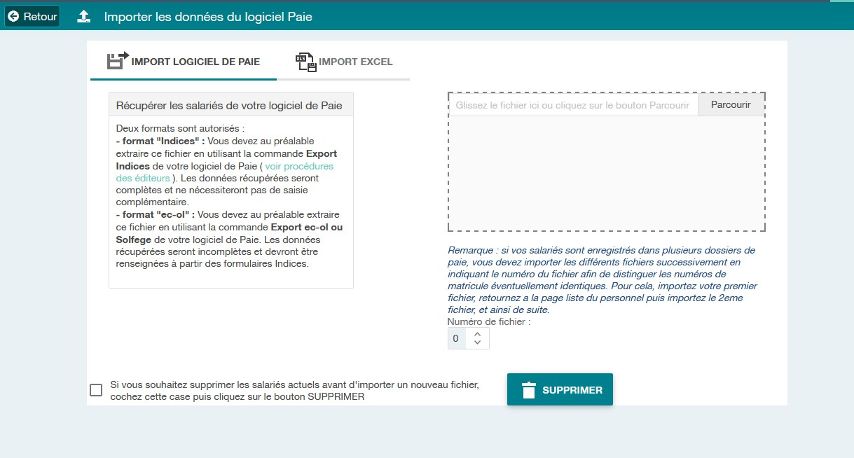

Déposer ici vos fichiers

Lisez bien ceci et voyez dans quel cas vous vous situez pour suivre la procédure adéquate :
Import depuis le logiciel de paie (fichier compatible Indices/Isi-Gestion extrait automatiquement depuis le logiciel de paie), ou
Import excel dans le cas contraire (fichier à télécharger sur votre ordinateur et à renseigner manuellement puis à intégrer)

Revenez sur l’onglet « Données extra-comptables » - en cliquant sur
La fenêtre suivante s’affiche

Immobilier
Cliquez sur « Renseigner l’état des lieux »

La fenêtre suivante s’affiche
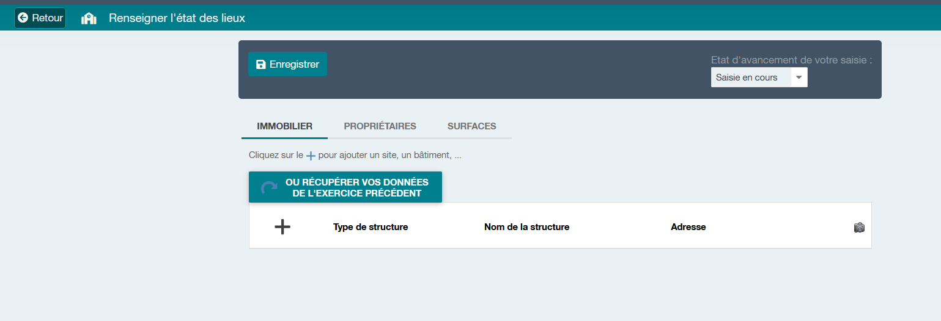

Cliquez UNE FOIS sur « Récupérer vos données de l’exercice précédent » pour voir apparaitre vos structures
(si rien ne se passe, c’est que vous n’avez jamais saisi vos données)
La fenêtre suivante s’affiche
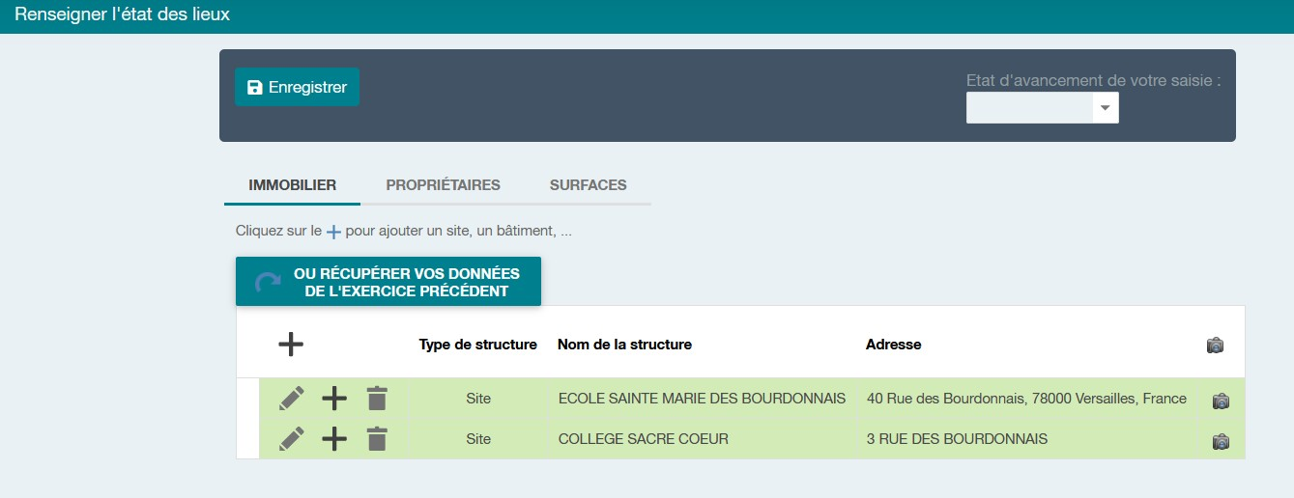
Vous pouvez modifier les structures existantes en utilisant
Vous pouvez ajouter des structures en utilisant +
La fenêtre suivante s’affiche
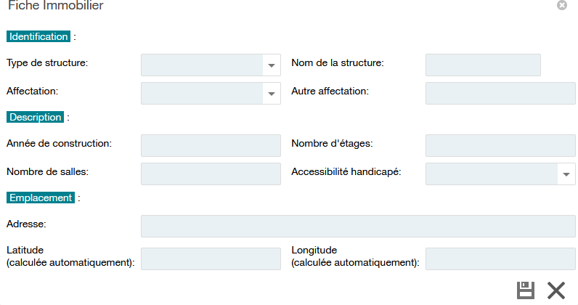

Ensuite vous pouvez changer/actualiser les informations sur les onglets
PROPRIETAIRES et SURFACES
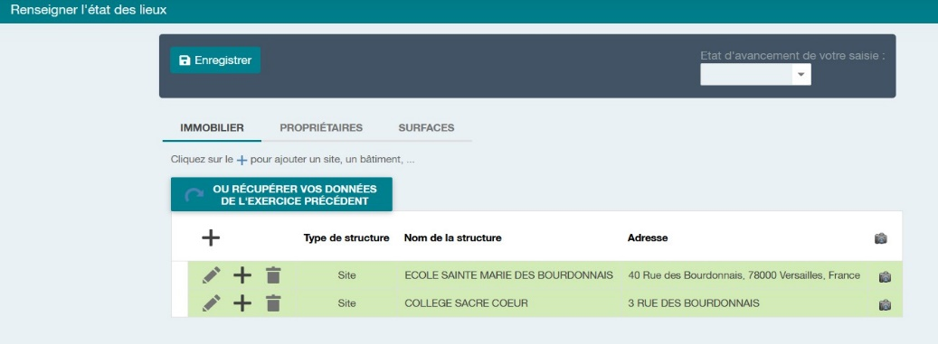

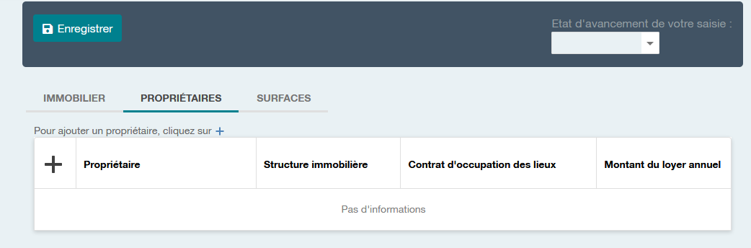
Cliquer sur + pour ajouter les informations puis

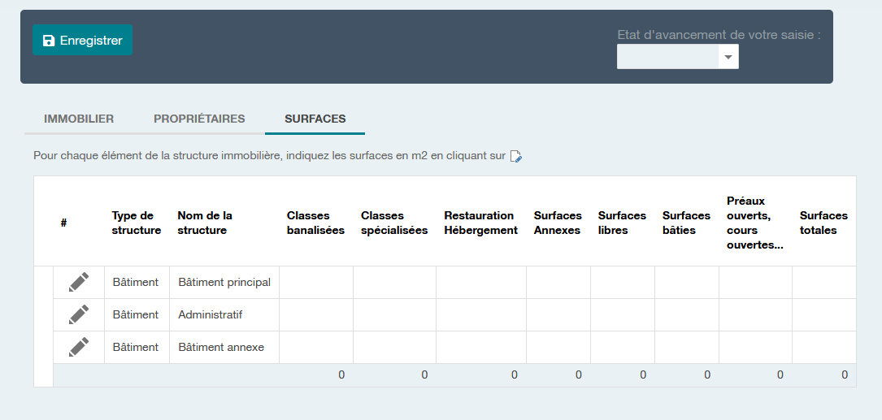
Cliquer sur pour ajouter des informations puis

Revenir sur la page d’accueil

INTÉGRATION DES DONNÉES COMPTABLES
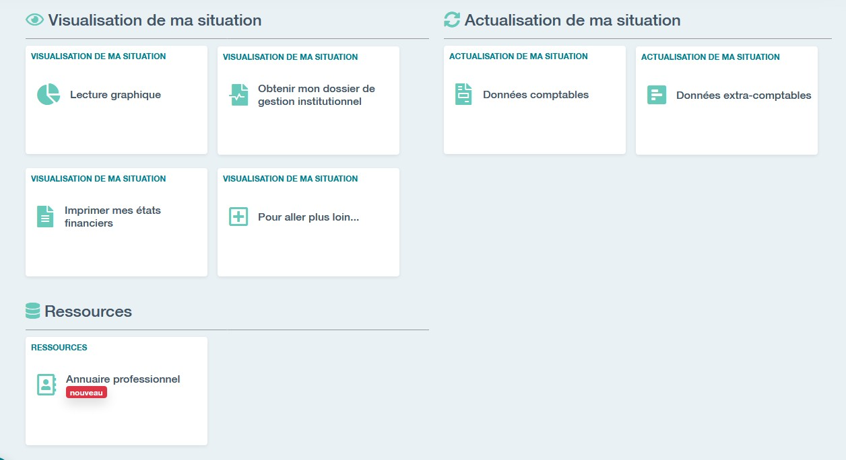
Cliquez sur « Données comptables »

La fenêtre suivante s’affiche
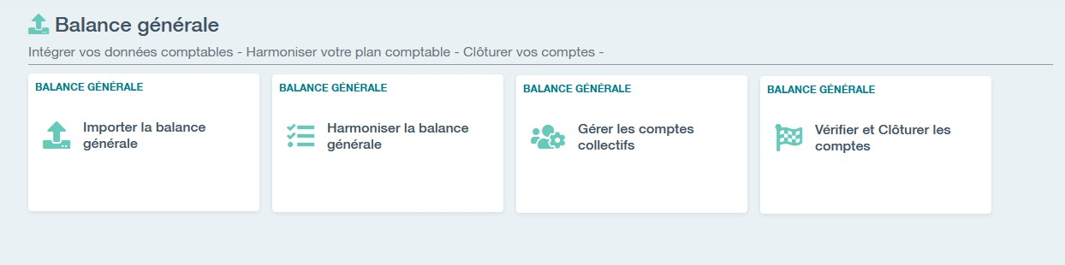
Cliquez sur « importer la balance générale »

La fenêtre suivante s’affiche
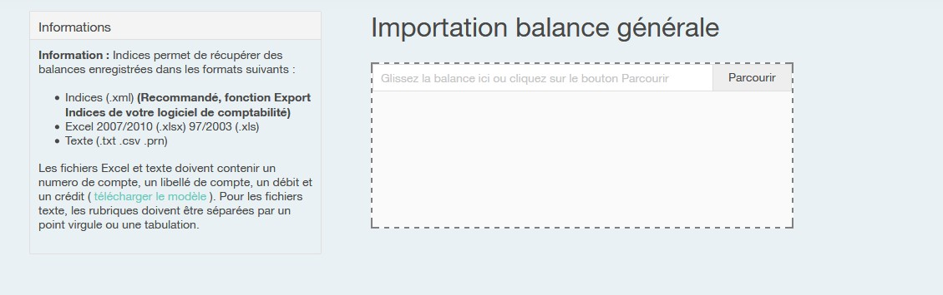

Déposer ici votre fichier

Lisez bien le pavé « Informations ».
Puis selon votre cas (export de votre logiciel de comptabilité ou bien balance excel) importer votre balance.
Cliquez sur « parcourir » et intégrer le document (issu de votre logiciel de comptabilité ou votre fichier Excel) que vous avez sauvegardé sur le bureau de votre ordinateur.

Patienter quelques instants et la fenêtre suivante va s’ouvrir automatiquement

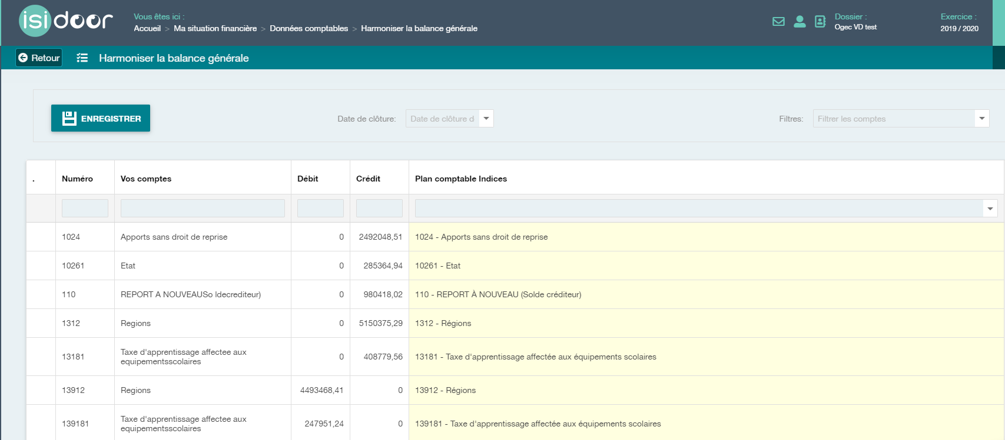

Indiquez la date de clôture de l’exercice : 31/08/XXXX

Pour chaque numéro de compte, s’assurer que le compte utilisé dans le logiciel comptable correspond à celui de la nomenclature comptable de l’enseignement catholique (en cas de différence, cliquer sur la ligne du compte et utiliser l’ascenseur à droite de la ligne pour changer de numéro de compte)
A la fin de l’harmonisation

Pour vous assurer que la balance est bien harmonisée, cliquer sur retour
La fenêtre suivante s’affiche

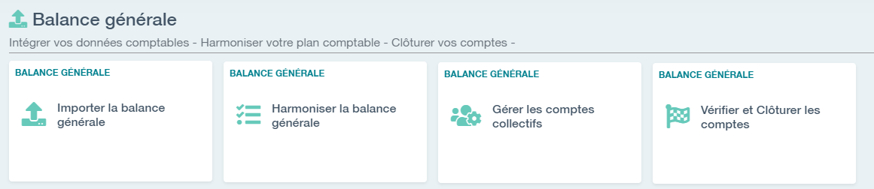

Cliquez sur Harmoniser la balance générale

La fenêtre suivante s’affiche

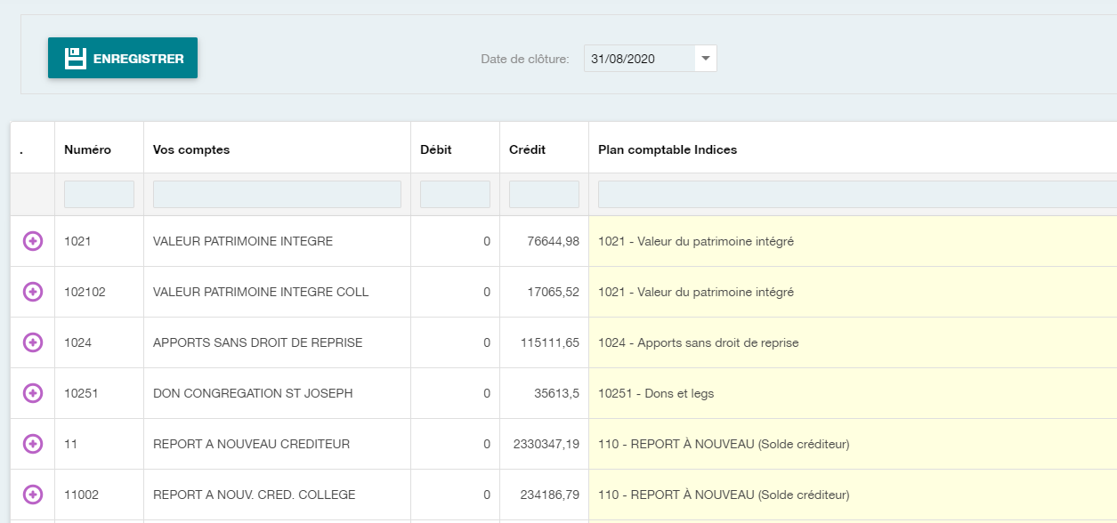

La première colonne du document doit contenir uniquement des

Sinon, corriger la ligne en défaut en utilisant un numéro de compte proposé par la nomenclature comptable de l’enseignement catholique.
Dans ce cas, n’oubliez pas d’ vos modifications.

VOUS AVEZ TERMINÉ LA SAISIE

Edition de vos tableaux de bord de Gestion

Revenir à la page d’accueil de « Ma situation financière »

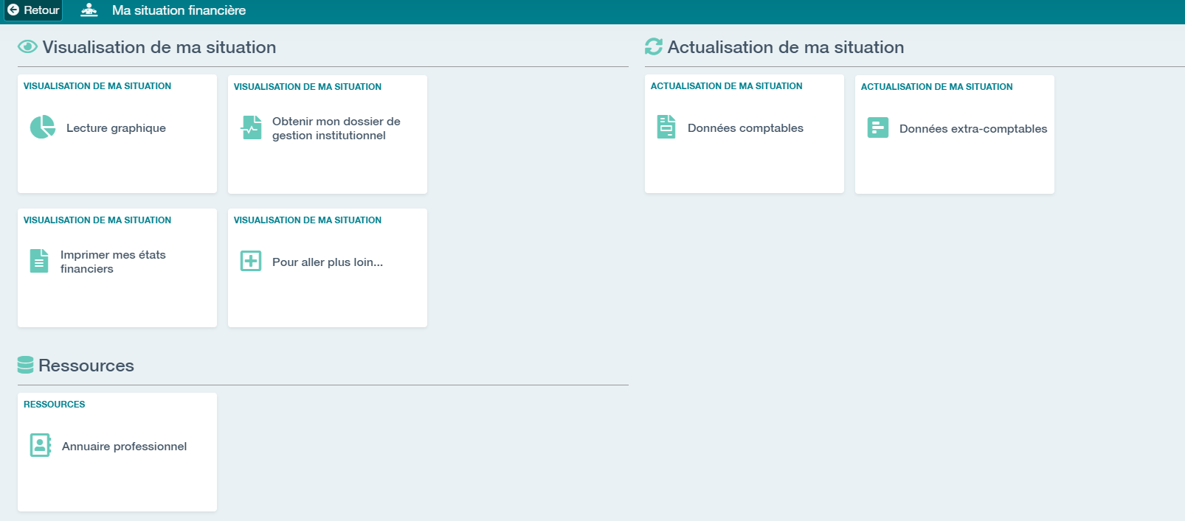

Cliquez sur Obtenir mon dossier de gestion institutionnel

La fenêtre suivante s’affiche

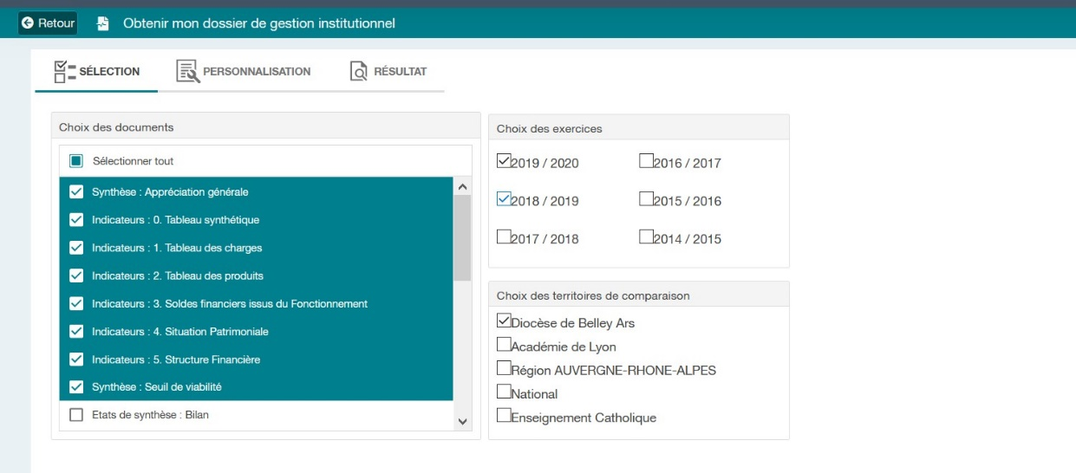

1 - Sélectionnez les 8 documents ci-dessus
2 - Sélectionnez les trois exercices précédents pour comparaison
3 - Choisir le territoire de comparaison : DIOCESE et/ou REGION

Ensuite allez sur l’onglet PERSONNALISATION

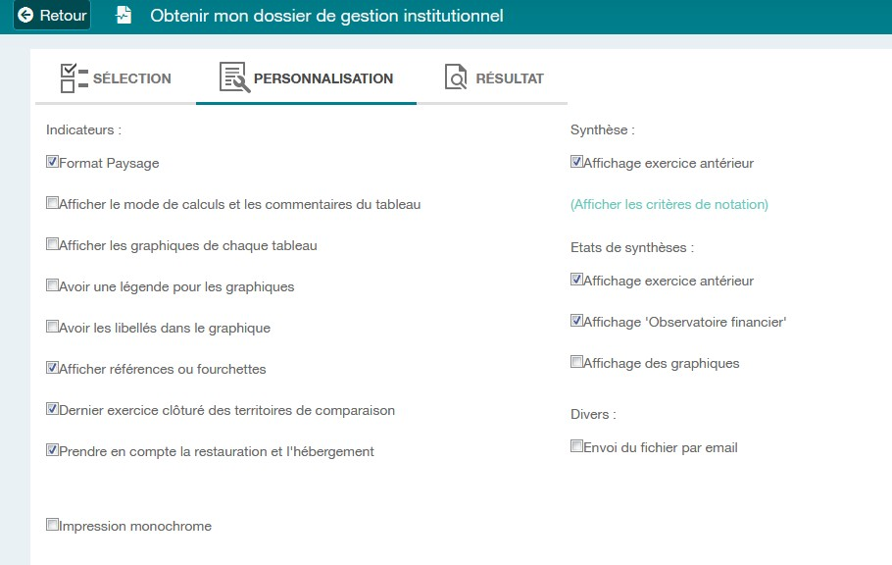

Vous a

Cochez les options souhaitées dans Indicateurs

Sélectionnez les affichages de la synthèse et des états de synthèses

Cliquez sur résultat

Patientez… Patientez… ...

Extrait du résultat obtenu…

